Cartagena de Indias, 10/07/ 2021.

**Señores:**

**INSTITUTO DE PATRIMONIO Y CULTURA DE CARTAGENA (IPCC)**

**Referencia: Carta bajo gravedad de juramento.**

Yo, **Raúl Ballesteros Mangones** mayor de edad, con cédula de ciudadanía 9.297.922 de Turbaco-Bolívar, con domicilio en Pedro Salazar M13 L1 de la ciudad de Cartagena de Indias, **declaro bajo gravedad de juramento** qué: Yo, Raúl Ballesteros Mangones resido en la ciudad de Cartagena de Indias desde hace 37 años, desempeñándome hace 7 años como Creador y Artista en el área de las Artes Plásticas y Visuales.

En constancia de lo anterior, firmo en la ciudad de Cartagena de Indias, siendo las 11:50 am del 25 de mayo del 2021.

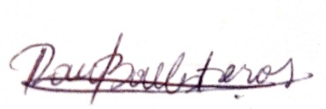***Firma:***

***Raúl Ballesteros.***

***CC. 9297922***